| **Título da Discussão:** | **Definição detalhada do contexto C4 de Articulação do LabFaz Digital** |
| --- | --- |
| **Responsável(is):** | Rafael Gonçalves de Paulo |
| **Data Escrita:** | 03/05/2024 |
| **Data Limite Comentário:** | 15/06/2024 |
| **Data Revisão:** | 19/06/2024 |

**SUMÁRIO**

**1. Resumo 2**

**2. Proposta de Implementação 2**

Contexto de Articulação 3

Sistemas 3

1. Sistema de Cadastro 3

2. Observatório 4

3. Blog 4

Pessoas 4

1. Profissional Técnico 4

2. Articulador 4

3. Gerente de Conteúdo 4

4. Designer Visual 5

5. Cientista de Dados 5

6. Político 5

Relações 5

1. Se cadastra e insere dados pessoais 5

2. Consulta dados não-processados dos indivíduos 5

3. Manda dados compilados da classe 5

4. Demanda dados da classe 5

5. Manda visualização de dados da classe 6

6. Manda visualização de dados da classe 6

7. Insere e gerencia conteúdo 6

8. Insere e gerencia conteúdo 6

9. Consulta dados sobre a realidade da classe 6

10. Aprende insights sobre a própria classe 6

11. Articula, usando dados como evidência 6

# Resumo

Quero propor um esquema detalhado e completo para a modelação C4 de um dos contextos definidos no [LABF4Z - RFC-001 - Definição dos Contextos.docx](https://docs.google.com/document/d/18y4v70gm1oIhVOQkL6IpVtrc4RT1CS0q/edit?usp=drive_link), o Contexto de Articulação.

# Proposta de Implementação

Proponho o seguinte modelo detalhado para funcionamento do contexto de Articulação dentro do LabFaz Digital:

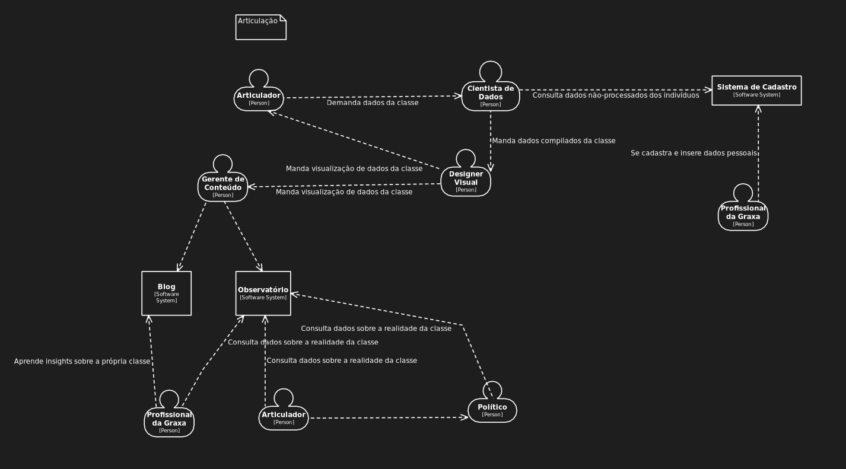

**OBS:** Aqui a pessoa “Profissional Técnico” está como “Profissional da Graxa”, mas isso é porque eu tinha esquecido de corrigir esse detalhe antes de tirar o print. O nome real usado é “Profissional Técnico” mesmo, como definido no RFC 001

Dentro desse contexto, definimos 4 tipos de entidade:

1. O contexto em si (o ecossistema de sistemas/pessoas)
2. As pessoas envolvidas nele
3. Os sistemas internos do LabFaz Digital envolvidos nele
4. As relações pessoa/pessoa, pessoa/sistema e sistema/sistema dentro desse ecosistema.

A seguir enumeramos todas essas entidades, e exploramos **nome** e **descrição** deles.

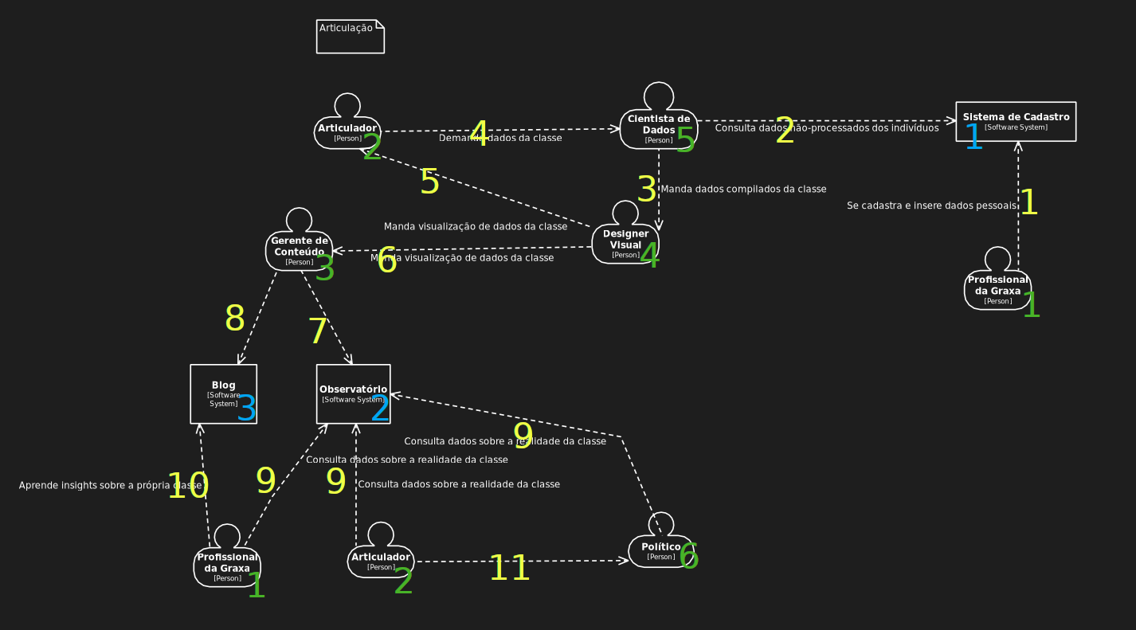

## Contexto de Articulação

Objetivos: Auxiliar articuladores na luta política pelos direitos e necessidades da classe, provendo uma transparente e inteligente visualização e análise de dados relevantes da classe para embasar argumentos para legislação, regulamentação e políticas públicas.

Garantir que políticos compreendam as características, circunstâncias específicas e necessidades da classe de trabalhadores da técnica, procurando orientar regulamentação e legislação sobre ela. Isso se dá, por exemplo, divulgando pesquisas realizadas pela ANTE e terceiros, assim como textos de especialistas e pesquisadores sobre temas de relevância para o setor.

construir consciência de classe, informando os membros da classe sobre a sua situação da indústria de eventos fornecendo conhecimento sobre as suas necessidades, características e direcionamento geral da a própria classe

## Sistemas

### Sistema de Cadastro

Sistema que captura os dados relevantes dos indivíduos da classe. Esses dados são usados primariamente para a compilação de dados estatísticos sobre a classe em si (contexto de articulação), e para busca por profissionais (contexto de conexão).

Os dados capturados no cadastro precisam necessariamente conter:

* Nome Social
* Nome Artístico*
* Foto de Perfil
* Nível de escolaridade
* Formação Técnica e Profissional
* Idiomas
* Experiência - tempo de atuação na área (com opções)
* Possui DRT / Sim-Não
* Possui CNPJ / Sim-Não
* Você é MEI / Sim-Não
* Possui carteira de Trabalho / Sim-Não
* Localidade (cidade, estado)
* Sexualidade (hetero, homo, bi/pan, asexual, outro, não quero divulgar.)
* Se é trans ou não
* Gênero (masculino, feminino, não-binárie)*
  + Versão complexa mas acredito que completa e sem redundância:
    - um switch com quero/não quero divulgar que desabilita a seção 
    - gênero: masculino, feminino, não-binárie, outro (outro com opção de escrita).
    - trans: se é trans ou não.
* Raça (pessoa racializada ou não)
* Se é pessoa com deficiência.
* Em qual(is) segmento(s)/linguagem(ns) você atua? [Aceita múltiplas escolhas]
  + Artes Cênicas
  + Dança
  + Teatro
  + Outro: ________
* Profissão** (pode ter múltiplas)
* Mini-Bio*
* Currículo* (PDF)
* Portfólio* (PDF)

*: Só se houver. Não é obrigatório

**: Para profissão, temos uma consideração interessante sobre como essa informação será definida: queremos que seja uma lista finita definida ou um campo livre? Com uma lista finita fica mais simples de calcular e compreender distribuição na classe (não tem 8 versões do mesmo cargo usando termos diferentes e/ou erros de soletração), mas entramos no caso perigoso de excluir grupos de profissionais. Só ter um campo "outro: _____" é uma opção. Usar uma lógica avançada com tags/sugestões/autocomplete/elastic search pode ser a solução ideal, apesar de mais complicada. Esses detalhes não são necessários de serem decididos agora, mas acho interessante documentar essa questão já aqui para orientar a equipe design/dev que lê esse arquivo ao construir o sistema. (OBS: conferir comentários nesse documento. tem sugestões interessantes de direção para essa feature)

Dados que achamos útil definir aqui que *não* são necessários capturarmos no cadastro:

* Nome legal
* CPF
* CEP
* Certificações?? Não consigo imaginar como ficaria, acho que dá pra só deixar a pessoa colocar na mini bio dela

### Observatório

O observatório é um canal de comunicação externo do LabFaz. Por meio dele, gerenciadores de conteúdo da equipe de comunicação do LabFaz postam conteúdo técnico e de articulação sobre o estado da arte da técnica e insights observados a partir dos dados da classe obtidos por meio do cadastro LabFaz e outras pesquisas como as realizadas pela ANTE. Para o usuário final, o observatório em si é puramente institucional, sem nenhuma interação direta possível além da leitura do conteúdo em si.

O Observatório deve ter uma seção com repositório de documentos onde o usuário pode fazer download dos documentos, leis, pesquisas, etc. Também deve conter uma seção de chamada de ação para que os profissionais técnicos possam participar das pesquisas do labfaz e seus parceiros.

### Blog

O blog é um dos canais de comunicação externos do LabFaz. Por meio dele, gerenciadores de conteúdo da equipe de comunicação do LabFaz postam conteúdo geral relevante para a comunidade técnica. Esse conteúdo é relevante para conexão entre indivíduos da classe, engajamento com o LabFaz e informação geral sobre novidades na indústria, com menos conteúdo técnico. Exemplo de conteúdo do Blog: Artigos, notícias, textos de especialistas, acompanhamento legislativo, divulgação de editais e políticas públicas, assim como das conquistas da categoria.

## Pessoas

### Profissional Técnico

Stakeholder (pessoa de interesse) externo à equipe LabFaz. Pessoa que trabalha na indústria cultural como profissional técnico. Exemplo: Montador, Engenheiro de Luz, Engenheiro de Som.

### Articulador

Membro interno da equipe LabFaz. Comunicador principal que articula com [parceiros políticos](https://docs.google.com/document/d/1EbOszr-tagAeGyjD5ISWXKw6R04umnZc/edit#heading=h.cv8fhfwekz91) na luta por regulamentação e legislação em defesa da classe de trabalhadores da técnica. Exemplo: Na fase 4, a Alê Capone entra nessa categoria.

### Gerente de Conteúdo

Membro interno da equipe LabFaz, dentro da equipe de comunicação. Insere conteúdo do Blog, Observatório e outras informações institucionais nos sistemas:

* [Observatório](https://docs.google.com/document/d/1EbOszr-tagAeGyjD5ISWXKw6R04umnZc/edit#heading=h.d4jqhzf9o74r)
* [Blog](https://docs.google.com/document/d/1EbOszr-tagAeGyjD5ISWXKw6R04umnZc/edit#heading=h.6c2fwvzg4smb)
* [Site Institucional](https://docs.google.com/document/d/1EbOszr-tagAeGyjD5ISWXKw6R04umnZc/edit#heading=h.cqmuha97c3oo)

### Designer Visual

Membro interno da equipe de comunicação do LabFaz. Responsável por construir uma visualização dos dados e insights estatísticos entregues pelo [Cientista de Dados](https://docs.google.com/document/d/1EbOszr-tagAeGyjD5ISWXKw6R04umnZc/edit#heading=h.7nmopktg6n9j), que será usado para a comunicação e [articulação](https://docs.google.com/document/d/1EbOszr-tagAeGyjD5ISWXKw6R04umnZc/edit#heading=h.2q0kturtzxsn).

### Cientista de Dados

Membro interno da equipe LabFaz Digital. Responsável por buscar no banco de dados dados relevantes sobre a demanda entregue pelo [articulador](https://docs.google.com/document/d/1EbOszr-tagAeGyjD5ISWXKw6R04umnZc/edit#heading=h.1m5jmp69xddq), despersonalizá-los, processá-los para chegar nos dados relevantes sobre a classe (ex: distribuição de gênero, porcentagem que trabalha na informalidade, porcentagem que tem alguma deficiência) e entregá-los para o [Designer Visual](https://docs.google.com/document/d/1EbOszr-tagAeGyjD5ISWXKw6R04umnZc/edit#heading=h.7fxmmttpdrrf).

### Político

Stakeholder externo à equipe LabFaz. Essa pessoa procura entender a classe de [Profissionais Técnicos](https://docs.google.com/document/d/1EbOszr-tagAeGyjD5ISWXKw6R04umnZc/edit#heading=h.1z8hfnhnsvjx) para se engajar com essa classe politicamente. Uma vez engajada no LabFaz, procura saber quem somos, o que fazemos, quantas pessoas atendemos e demais dados sobre o projeto.

## Relações

### Se cadastra e insere dados pessoais

O profissional técnico se inscreve no sistema de cadastro LabFaz, inserindo as devidas informações (ver: descrição do Sistema de Cadastro). Ele faz isso para entrar no campo de profissionais do LabFaz Digital, e ser então acessível por meio da busca de profissionais (ver: descrição contexto de Conexão).

**qualquer preocupação legal e/ou estratégica e/ou de acessibilidade, etc. que tenhamos sobre cadastro vem aqui (ex: LGPD)**

Será realizada uma consulta com advogado e com especialista em Segurança de Dados para a formulação da LGPD do Labfaz Digital, levando em conta: a segurança do Sistema, quais dados serão expostos e como, a segurança dos dados do usuário paara elaboração dos termos e condições e política de privacidade (acordo de licença de usuário)

**OBS para gerente/PO/coordenador do LabFaz Digital responsável por construir esses sistemas:** necessário cobrar coordenação do labfaz sobre LGPD e outras necessidades legais. A intenção era ter isso resolvido aqui, mas não foi possível resolver durante esse período de pré-produção.

### Consulta dados não-processados dos indivíduos

O Cientista de dados do LabFaz interage diretamente com os bancos de dados do sistema de cadastro para buscar os dados crus dos profissionais técnicos. Ele deve então processar os dados para chegar nas informações gerais sobre a classe de trabalhadores da técnica que ele precisa saber segundo a demanda recebida do Articulador. Ele deve também despersonalizar os dados finais (garantir que um indivíduo não possa ser identificado a partir dos dados processados finais, garantindo segurança dos usuários).

### Manda dados compilados da classe

O cientista de dados do LabFaz direciona os dados finais sobre a classe, em qualquer formato que seja (ex: csv/excel/texto puro/sql/etc.), desde que humanamente legível à equipe de comunicação, com o objetivo de transformar em conteúdo útil de comunicação externa (blog, observatório, visualização de dados, gráficos, insights e análises dos dados descobertos, etc.).

### Demanda dados da classe

A partir de um entendimento sobre as necessidades da classe e a estrutura das instituições políticas com a qual está dialogando, o Articulador define um conjunto de dados estatísticos relevantes sobre a classe que são úteis para o LabFaz dentro do contexto de articulação (e que são possíveis de serem capturados a partir dos dados capturados no cadastro dos profissionais técnicos no sistema de cadastro). Esses dados estatísticos relevantes são transformados em demandas que são mandadas periodicamente para o Cientista de Dados processar e descobrir (periodicidade esperada da leva de demandas: ~3 meses).

### Manda visualização de dados da classe

O designer visual, a partir de orientação do Articulador, usa os dados providos pelo Cientista de Dados para criar conteúdo de articulação voltado para um público humano dentro do contexto de articulação (profissionais técnicos, articuladores e políticos). Esse conteúdo pode se dar por várias formas, incluindo apresentações power point, relatórios em pdf, posts para blog e/ou observatório, gráficos e outras visualizações de dados, etc. Esse conteúdo contruído é então direcionado para os membros relevantes do LabFaz (Gerente de Conteúdo, Articuladores)

### Manda visualização de dados da classe

Mesmo da conexão 5. Se alguma característica dessa conexão for diferente de forma relevante da conexão 5, comente aqui para que essa distinção seja registrada.

### Insere e gerencia conteúdo

O Gerente de conteúdo da equipe de comunicação do LabFaz, por meio do painel de administração (backoffice) do Observatório, insere e maneja o conteúdo dentro dele visível pelos usuários finais (Profissional Técnico, Articulador, Político)

### Insere e gerencia conteúdo

O Gerente de conteúdo da equipe de comunicação do LabFaz, por meio do painel de administração (backoffice) do Blog, insere e maneja o conteúdo dentro dele visível pelos usuários finais (Profissional Técnico)

### Consulta dados sobre a realidade da classe

Profissional Técnico, Articulador ou Político consulta diretamente no observatório dados sobre a classe dos trabalhadores da técnica, com objetivo de aprendizado, auto-advocacia ou engajamento político.

Se alguma característica das diferentes conexões registradas aqui como Conexão #9 (político->Observatório, articulador->Observatório, Profissional Técnico->Observatório), comente aqui para que essa distinção seja registrada.

### Aprende insights sobre a própria classe

Profissional Técnico engaja com o conteúdo do Blog que é relevante para o contexto de articulação (conteúdo menos técnico que o do observatório mas ainda dentro da área de entendimento da situação da classe) como forma de auto-aprendizado e engajamento.

### Articula, usando dados como evidência

O Articulador do LabFaz usa o conteúdo com insights sobre a classe de trabalhadores técnicos como evidência e argumento dentro do diálogo político, advogando pelos direitos e necessidades da classe.